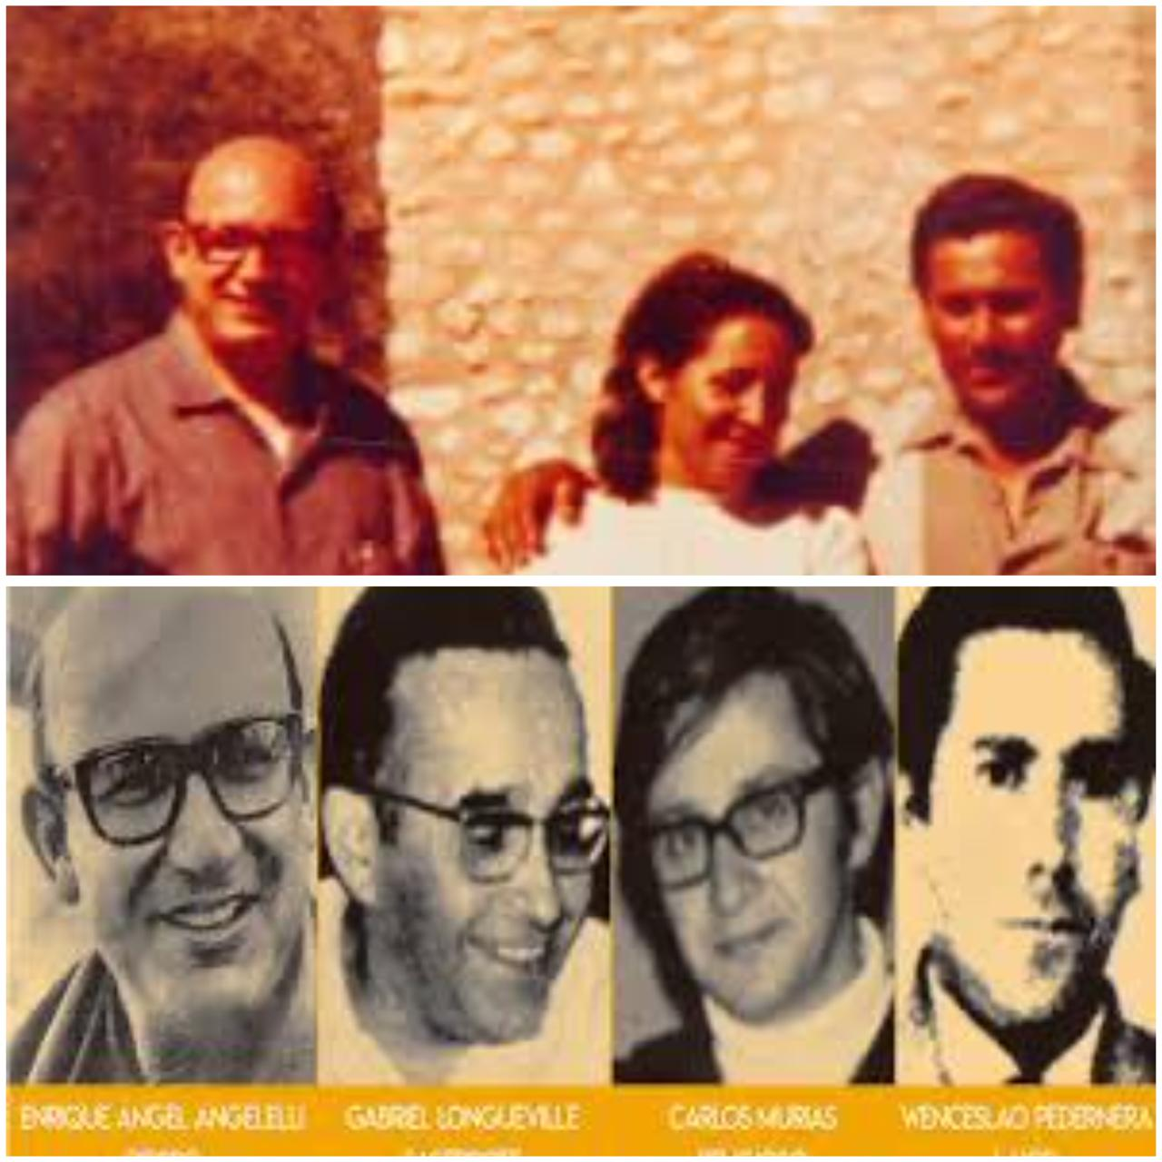

*MEMORIA* de *Pocho* de La Rioja sobre

“WENCESLAO PEDERNERA mártir” de La Rioja. 25 de julio 1976.

“Hace 49 años *acribillaban a balazos en la puerta de su vivienda”, delante de su mujer y con sus 3 hijas descansando, a Wenceslao Pedernera, "Wesen".

El odio de la dictadura genocida se descargaba “sobre un campesino y peón rural, sencillo y auténtico, comprometido con la causa de la tierra”, el agua, la solidaridad y el trabajo organizado y cooperativo.
" Wesen", agonizando, instruía a sus hijas con ternura: "No odien". Dos proyectos en disputa se resumían en ese histórico momento: el de la muerte, el terror, el genocidio, el miedo, impuesto a sangre y fuego por la dictadura y sus cómplices civiles; *y, el del amor, la lucha por la dignidad y la justicia, en los que se juegan por la fraternidad* y el abrazo de los pueblos, en el amor y convicción humanista de Wenceslao.
“Gracias Wenceslao. Tu vida nos abraza”, nos convoca y nos empuja a caminar y luchar por un mundo nuevo, sin odios, ni genocidios.

“Wenceslao Pedernera: Presente!! “
30.000 detenidos/as desaparecidos/as: Presentes!!! Ahora y siempre!!!”

